山西移动
智能应答系统
业务需求书

2008年11月

目 录
1 综述 4
1.1 智能应答业务背景 4
1.2 业务需求 4
1.3 功能说明 4
1.4 业务模式 5
1.4.1 业务注册方法 5
1.4.2 收费模式 5
1.5 建设规模 5
1.6 建设原则 5
1.6.1 高可靠性 5
1.6.2 功能完备性 6
1.6.3 高可用性 6
1.6.4 先进性 6
1.6.5 安全性 6
1.6.6 实时性 6
1.6.7 准确性 6
1.6.8 开放性 7
1.6.9 可扩展性 7
2 系统需求描述 7
2.1 业务实现过程 7
2.2 平台功能要求 9
2.3 基本业务功能使用流程 9
3 系统平台要求 13
3.1 硬件设备要求 13
3.2 设备可管理性要求 14
3.3 业务系统软件要求 14
3.3.1 操作系统 14
3.3.2 数据库管理系统 14
3.3.3 业务平台软件 15
3.3.4 软件功能 15
3.3.5 软件维护管理功能 16
3.3.6 软件接口要求 17
3.4 性能指标和可靠性要求 17
3.4.1 性能指标 17
3.4.2 可靠性 17
3.5 网管 18
3.5.1 网管原则 18
3.5.2 故障管理 18
3.5.3 性能管理 18
3.5.4 配置管理 19
3.6 安全性要求 19
3.6.1 系统安全原则 19
3.6.2 系统安全日志 20
3.6.3 网络安全 20
3.6.4 设备安全 20
3.6.5 数据安全 21
3.7 计费要求 21
3.7.1 话单文件要求 21
3.8 时间同步要求 22
3.9 安装环境要求 22

综述

智能应答业务背景
随着移动通信技术的日趋成熟和移动用户的日趋饱和，如何通过业务创新进一步提升现有用户的ARPU值，维持高端用户在网，从而提升我公司的盈利，逐渐已经成为了当前我公司乃至整个业界关注的重点。
随着语音邮箱、来电提醒等功能性语音增值类业务的不断推广，逐渐缓解了用户被动漏接电话的状况，但是在用户的实际生活中，还存在着诸多比较为难的主动拒接电话的情况，例如在开会、开车等不便接听电话时，只能选择主动挂断电话，这样做往往显得不礼貌，所以在业务上，存在一定的需求可以为消费者提供一种更加人性化、更加贴心周到的服务，解决主动拒接电话的诸多为难和不便。在最符合用户消费习惯的基础上，提供用户主动挂断后的诸多个性化服务，主要包括发送预定义告知短信给主叫方，播放拒接原因的语音给主叫等方式。

业务需求
为解决被叫用户主动拒接电话的诸多为难和不便，当被叫用户主动挂断电话后，触发的智能应答业务需要通过USSD方式提供用户一个智能菜单，用户可以通过菜单选择提供给主叫用户一个简单的拒接原因的应答，如“会议中”、“开车中”等，通过预定义短信、语音方式通知主叫客户或者直接转语音邮箱。

功能说明
智能应答业务是一个自有品牌的功能型业务，一方面继承着来电提醒业务的市场，另一方面又是对来电提醒进行一种补充，添加对“不方便应答”的来电处理，在最符合用户消费习惯的基础上，提供用户主动挂断后的诸多个性化服务。该业务具有以下优点：

- 被叫用户在不方便接听电话的时候可以选择多种应答策略，改善了主、被叫双方的通话感受
- 被叫用户应答策略更灵活，可以自己设定自动短信回复语音
- 智能应答以一种人性化的手段服务于语音中的主、被叫用户，相对于漏接电话的提醒，补充了对用户不方便时来电的处理，全方位的处理了来电。让来电更加明晰化、人性化、可控化，让通话更加通畅

业务模式

业务注册方法
- 自动方式：SMS/WEB/IVR/WAP
- 人工方式：10086或者营业厅

业务开通初期仅采用短信开销户方式：
功能 | 实现方式 | 提示短信
注册 | 发短信“ZNYD”到10086 | 开通成功的提示短信内容为：尊敬的客户，您已经注册“智能应答”业务，3元/月。本业务将实现：在您不便接听时弹出菜单，选择不同场景给对方语音和短信提示。
注销 | 发短信“QXZNYD”到10086 | 注销成功的提示短信内容为：尊敬的客户，您已经成功取消“智能应答”业务。感谢您的使用！

收费模式
对用户的收费采用包月功能费的方式，建议月租为3元/月。

建设规模
一期建设建议支持100万智能应答用户，可以服务全省各类的移动用户。

建设原则
智能应答业务平台本期工程系统的设计原则需要保证：

高可靠性
采用故障检查、告警和处理机制，保证数据不因意外情况丢失或损坏；采用任务调度机制实现负载均衡，防止“瓶颈”产生。系统要求长时间不间断运行，因此可靠性保证应作为系统设计的出发点。除了数据传输要可靠外，系统必须具备良好的文件和数据库备份机制，定期对系统进行备份，并在系统数据丢失的情况下提供数据恢复。主要模块具有良好冗余性，单点故障不影响整个系统的使用。

功能完备性
系统要依据规范书及相关业务需求实现完善、准确的功能；并且能根据新业务的功能需求作平滑扩展。

高可用性
系统要易于安装和使用，具备风格一致用户界面；系统能在浏览器中完成基本的管理任务；系统具备完善的联机帮助功能。

先进性
在系统的实施过程中应采用先进的项目管理、软件工程管理、科学的计划和实施办法，采用业界领先的技术和体系结构，确保系统的先进性。

安全性
系统要提供有效的安全保密措施，确保系统和数据资源的安全，防止对系统资源的非法侵入；系统提供联机的数据备份能力，保证数据的安全性、完整性和有效性；实现不同帐号的权限分级，不同的帐号具有不同的数据访问权限和功能操作权限，系统管理员应能对各帐号的权限进行配置和管理。保证数据不被非法入侵者破坏和盗用，并保证数据的一致性，对欺诈行为采取多种检查和处理手段。

实时性
实时完成大容量数据处理，系统要对实时性要求更高的业务提供特殊的处理方法。

准确性
提供多种核查或稽查手段，保证系统的准确性。

开放性
系统需要遵循行业的标准或建议，采用国家标准和国际上通用的标准和规范，保证系统在技术上的标准性，以便最大限度的融合各种丰富的应用，同时降低系统实施上的技术风险和应用风险。
开放的体系结构满足BOSS系统、短信网关/USSD网关系统及其他营业支撑系统的无缝连接；提供公开的系统接口，能够迅速满足新引入SI的接入需要，迅速开通新服务，保持对市场快速的响应能力；平台需要支持主流的数据库应用，如：ORACLE或 DB2；具有开放的数据交换接口，支持与第三方软件的集团客户应用集成；提供灵活的计费接口，能够在迅速开通业务的同时，保障电信帐务的统一性。

可扩展性
系统能够在数据、业务、服务三个级别上任意扩展，能够满足未来业务发展的需要；新功能、新业务的增加能够在不影响系统运行的情况下实现。
支持硬件系统性能升级与数量扩充（包括CPU、内存、硬盘等）；支持因网络带宽需求增加对端口数量的扩充、网络设备的平滑升级；支持因并发访问用户数的增长而对系统的平滑扩容；支持因业务规模的扩展和新业务的出现对应用服务数量和性能的灵活扩展；支持组织机构的平移、升级、降级对系统的平滑扩容。

系统需求描述

业务实现过程
智能应答的系统实现的原理是通过标准的交换机的遇忙前转功能，通过特殊的智能应答服务接入码，把忙时用户按“挂断”键人工挂断的呼叫转到智能应答业务平台上，通过平台给主叫用户放对应相应的提示音、发短信，通知主叫用户被叫用户的状态，智能应答业务的触发方式图如下图所示：
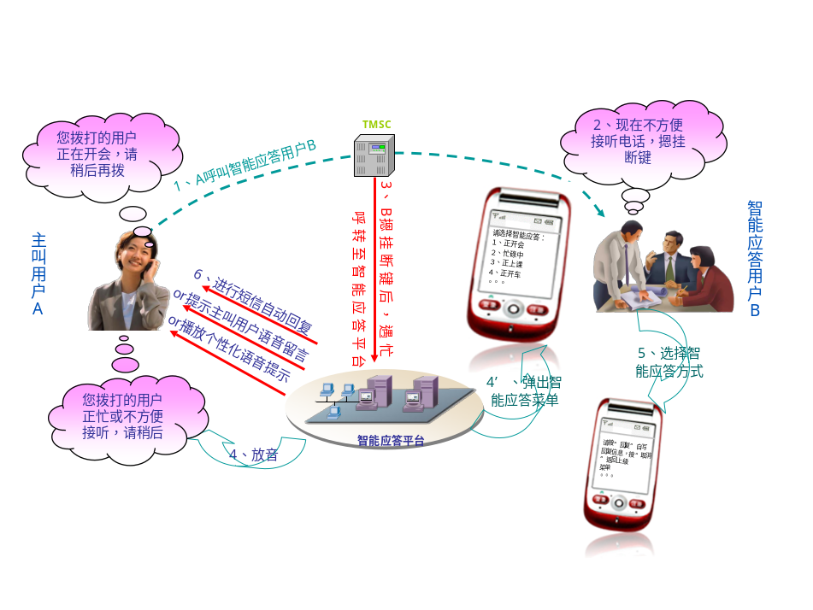

平台、系统、基础网络的整体架构、连接方案如下图所示：
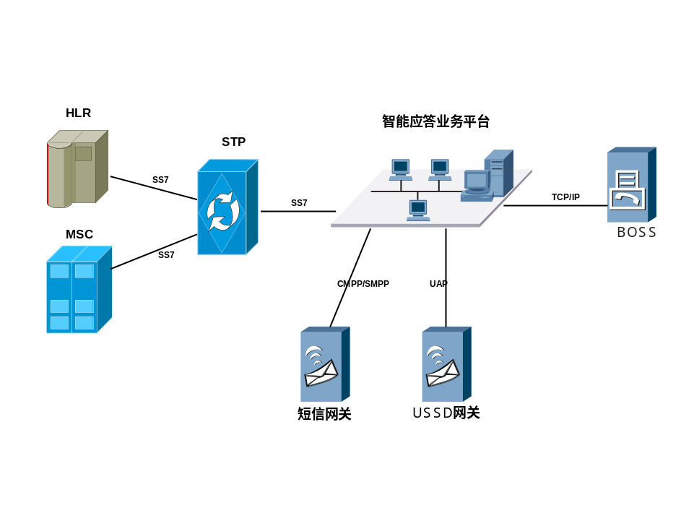
连接拓扑图
如上图，智能应答业务与外部的包括：
（1）与MSC、HLR交互完成呼叫遇忙前转
（2）与短信网关连接实现短信的发送
（3）与USSD网关连接完成USSD消息的业务流程
（4）与BOSS连接，完成开销户和计费话单的采集功能

平台功能要求
（1）支持一键回拨功能，指定智能应答业务中下发的短信发送端号码为回拨对象的号码，方便主叫用户直接回拨；

（2）平台应具备在线存贮5个月的下发短信历史记录能力；

（3）支持利用告知短信的剩余空间，加载运营商指定的其他文字，这些文字可迅速、方便地进行替换和管理。

（4）平台在后台支持黑名单、白名单功能，便于运营商在投诉处理及管理维护为特殊需求用户设置使用；

（5）平台下发的告知USSD菜单中需要包含来电号码信息，以便支持读取电话号码的手机进行回拨操作。

（6）平台支应持提供符合我公司要求的各类查询统计报表，包括但不限于以下内容：
- 用户发展日报/月报，报表内容包括：分地区统计的全球通、神州行（基于BOSS实现）、动感地带各品牌新增、退定、净增、到达用户数，合计汇总等。
- 业务量日报/月报，报表内容包括：分地区统计的忙时/闲时短信应答的呼入量、短信成功下发量、发送失败数量，成功率等。

（7）智能应答平台与外部网络设备及相关业务系统(如短信、语音、USSD中心、BOSS等)互联的接口必须遵循我公司各标准接口协议。

（8）智能应答平台对于忙话的捕捉，要求具有较低的时延与较高的可靠性，应标方应对所提的技术方案在时延和成功率上有量化评价。

（9）智能应答业务是通过遇忙转移功能触发的，当智能应答用户正在接听呼叫时，第三方呼叫呼入时，分两种情况处理：
a. 智能应答用户同时申请了呼叫等待业务，则呼叫业务优先，不应触发智能应答流程。
b. 如果该用户不支持呼叫等待业务，呼叫会转移到智能应答平台，智能应答平台应判断其用户正在通话并向第三方播放忙音并释放话路资源，从而最大节约网络资源。

基本业务功能使用流程
当主叫方拨打电话给智能应答注册用户，被叫不方便接听，选择挂机时，主叫方收听的放音为“您好！山西移动提醒您，您呼叫的用户暂时不方便接听，请稍等”＋系统背景放音，被叫手机上下载弹出USSD方式智能应答菜单，如下图(一页显示不下的手机可翻页或按方向键下移菜单)：
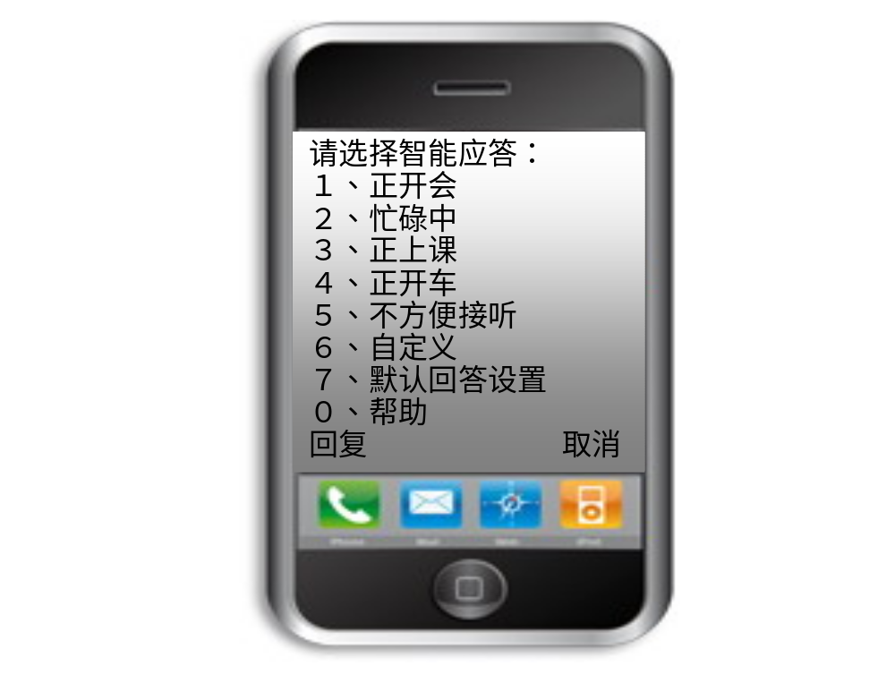
备注：如果被叫用户在使用中由于手机信号等原因无法立即下载到智能应答菜单，则结束流程，释放链路，主叫方收听到“智能应答为您服务，您呼叫的用户暂时无法接听，请挂机。”
系统根据被叫用户的选择进行下一步的处理：
- 如果被叫用户在菜单中主动选择“取消”或挂机键(在没有设置默认情景的前提下)，主叫方收听到“智能应答为您服务，您呼叫的用户暂时无法接听，请挂机”，随后断开呼叫，释放链路。
- 如果被叫用户在智能应答菜单后30秒(具体的超时时间可配置)没有操作，主叫方收听到“智能应答为您服务，您呼叫的用户暂时无法接听，请挂机”，然后断开呼叫，释放链路。
- 用户选择“回复”则出现用户输入界面，如下图：
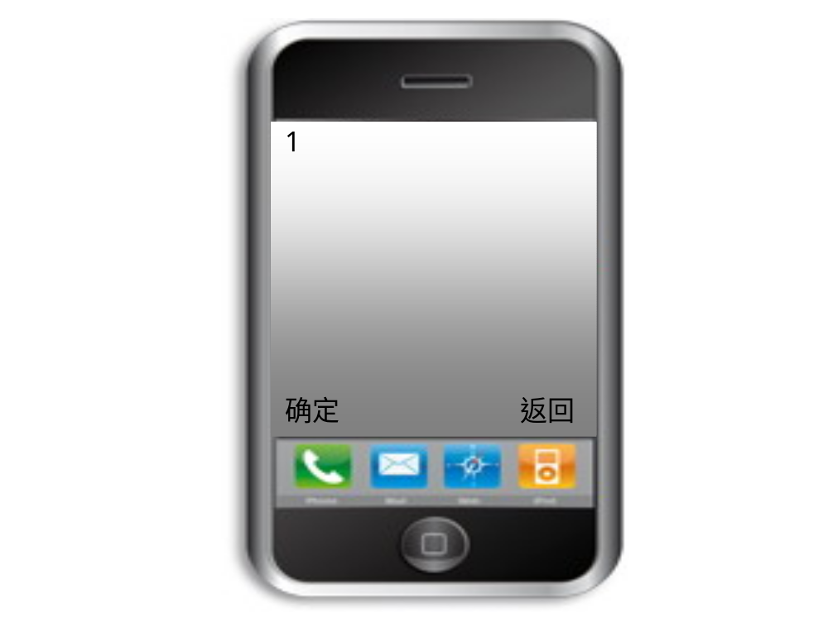
- 用户输入“返回”则返回上级菜单，若包月计费用户输入一个数字(1-5)按“确定”后系统将向主叫播放所选择情景的放音(如果此时主叫没有挂机)，同时给主叫下发所选择场景的短信(无论主叫是否挂机)：
菜单项 | 播放预置语音 | 下发预置短信内容
正开会 | 您呼叫的用户正在开会中，请稍候联系 | 我正在开会，稍候联系
忙碌中 | 您呼叫的用户正在忙碌中，请稍候联系 | 我正在忙碌，稍候联系
正上课 | 您呼叫的用户正在上课中，请稍候联系 | 我正在上课，稍候联系
正开车 | 您呼叫的用户正在开车中，请稍候联系 | 我正在开车，稍候联系
不方便接听 | 您呼叫的用户现在不方便接听电话，请稍候联系 | 我现在不方便接听电话，稍候联系
- 用户输入“6”，进入“自定义”对应的场景，用户可按“回复”键后输入自定义的短信进行回复，在此过程中，主叫用户会听到系统的提示音“您呼叫的用户当前不方便接听电话，请稍候联系”，如下图所示：
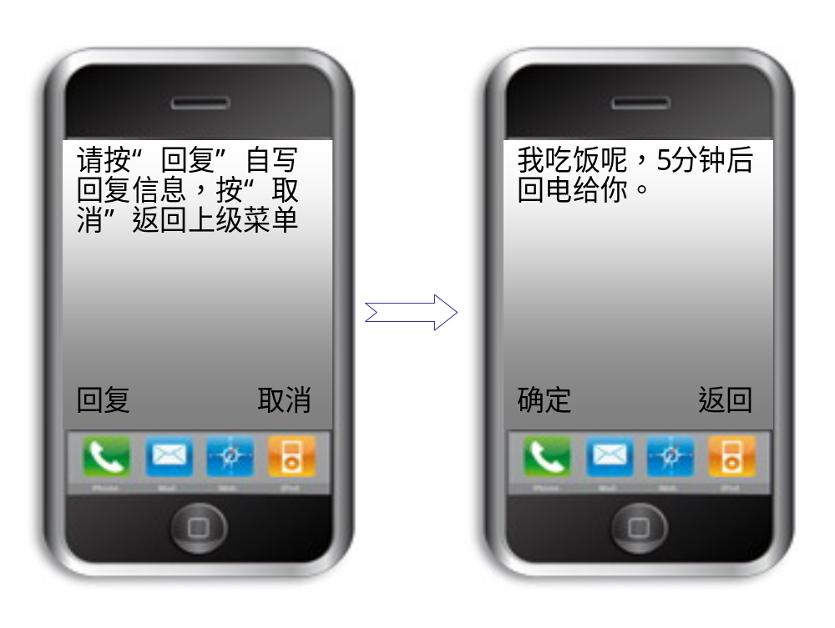
- 用户输入“7”进入“默认回答设置”情景，选择开启或关闭默认回答，如果选择了“开启默认应答方式”，用户还需要在后续的菜单中选择默认回复的内容，如下图所示：
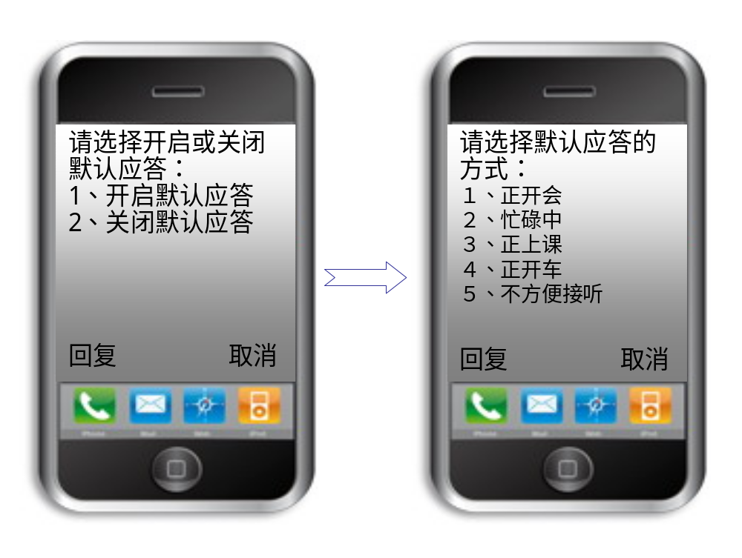
- 用户输“0”，则系统会为用户显示智能应答业务的业务介绍，如下图所示：
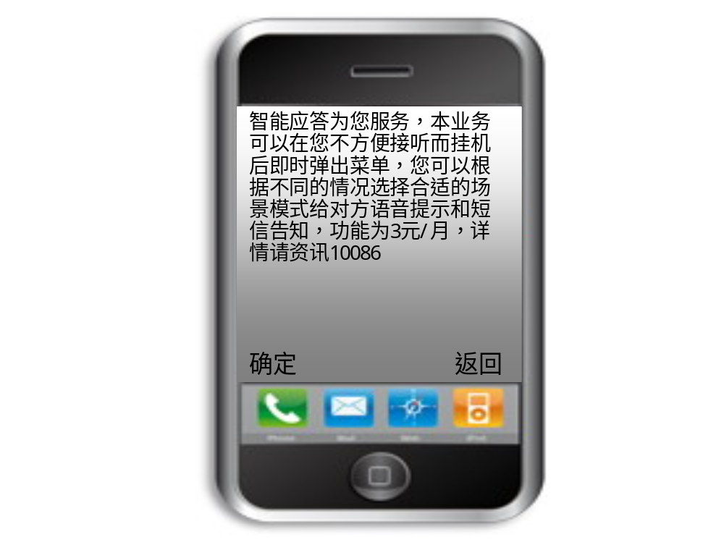

系统平台要求

硬件设备要求
（1）设备可用性要求核心系统在99.9%的时间内都能够正常运作，双机工作情况下，每年停机的时间不超过3分钟/年，主备用进行倒换所需的时间应小于10秒；

（2）设备应采用模块化冗余设计，系统中关键设备无单点故障点；

（3）为便于设备维护，配置服务器设备数量不宜过多，关键主机服务器采用主流机型，多处理器结构，内存大小至少为1GB，硬盘要做RAID备份，至少配备两块网卡，须配置冗余热备份的电源模块，必须具备磁带、光盘等后备存储器，支持主流的操作系统，机架式插板设备可热插拔且不中断业务；

（4）网络设备须符合通用的国际工业化标准，能支持TCP/IP、X.25、PPP标准协议及标准传输接口，具有SNMP网管功能；

（5）存储设备(磁盘阵列)要求无单点故障,具有较强的平滑扩充能力,支持多种保护方式,具有完善的管理系统；

（6）备份系统支持在灾难情况下使用各类磁带、光盘等外部介质外部介质进行主机启动。

设备可管理性要求
（1）主机和网络设备应至少一种或几种通信管理端口,设备逻辑管理接口应支持标准开放的管理接口，标准符合《中国移动数据网设备网管接口技术规范》及《中国移动数据网设备网管接口数据要求》；

（2）设备应支持硬件管理功能，包括：系统电压、温度、风扇转速等硬件参数的监控功能；远程开关机及硬件重启功能；

（3）设备应提供人机指令或可视化菜单界面操作方式；

（4）设备应支持完备的日志管理功能,设备支持syslog功能，支持日志的本地保存和远程保存；

（5）系统日志包括以硬件和操作系统层面的事件为主，业务日志以与业务有关的事件为主；

（6）设备出现影响业务运行的事件或可能影响业务运行的事件时,设备要支持自动输出告警信息,按重要程度分级送往上级网管；

（7）设备应支持在配置文件修改后的确认和回滚机制；

（8）设备应支持应用软件配置文件的在线修改，不能通过重新启动进程甚至重启系统来使配置修改的生效；

（9）设备支持定时输出设备硬件性能指标、业务量及业务性能指标，颗粒度可调；

（10）设备应支持在容量设计规格范围内具有按需求扩展的能力；

（11）设备应适合 19 英寸宽、1000mm深机柜，采用下进风，上出风散热设计。

业务系统软件要求

操作系统
系统采用当前主流的非windows操作系统，要求操作系统支持多进程和多线程的技术，支持多用户，具有很高的安全性、稳定性和可靠性。

数据库管理系统
（1）采用主流数据库产品（如ORACLE、INFORMIX、SYBASE、SQL SEVER等）；

（2）支持多机多处理器；支持客户机/服务器的体系结构和B/S体系结构；支持关系模型，支持分布处理；

（3）具有开放性，支持异种数据库的访问，包括实现对文件数据和桌面数据库数据的访问、实现对大型异种数据库的访问、实现和高级语言互连的能力等；

（4）具有支持并行操作所需的技术，包括多服务器协同技术、事务处理的完整性控制技术等；

（5）系支持信息备份、支持存储过程、触发器；

（6）支持C2级安全标准、多级安全控制、支持数据库存储加密、数据传输加密及冗余控制。

业务平台软件
（1）软件在设计和开发中要遵循易操作性、健壮性、实用性、高效性和安全性的原则；

（2）软件采用分层的模块化结构，软件的每一层每一个模块之间是低耦合的，而每一层每一个模块内部是高内聚的；

（3）用户数据与运行程序相分离，任何合法用户数据的添加、删除和修改都不会引起运行程序的变更；

（4）软件良好的容错性，能够识别软件运行中的错误陷阱并且能够从错误中自动恢复。系统能够把错误限制在某一层某一模块内，不会影响到系统其它层其它模块的正常运行；

（5）软件良好的可维护性，一方面，在系统出现故障时，开发人员要能够迅速从系统的表现、日志等查出问题产生的原因并提出解决方案；另一方面，软件要能够方便的进行更新和升级，并且在升级失败后，能够迅速恢复到原来的运行程序；

（6）应具有软件运行故障的监视功能，容错能力。一旦软件出现死循环等重大故障，应能自动再启动，并作出即时故障报告信息。

软件功能
（1）要求有完善的实时操作系统。具有完善的系统结构控制功能，可以灵活地组合设备，构成运行系统。要求有完善的各类协议处理功能和代码转换功能；

（2）要求具有完善的网管子系统及处理相应业务的功能，支持上级网管平台管理功能。要求具有输入业务量、输出业务量控制功能，系统支持重要性能指标提供门限设置功能，在超过门限的情况下，以告警形式进行呈现；

（3）要求提供完善的业务监控功能，包括软硬件运行情况，业务系统运行日志查询。 对于重要的业务系统要求支持系统运行的动态跟踪功能，提供本平台与外部网元实体交互的消息类型和消息内容数据查询功能，提供用户消息跟踪查询功能；

（4）要求具有完善的、方便的人机通信控制功能。支持命令行或者图形化窗口操作界面，操作指令、操作界面应简洁、直观，有利于简化操作，并提高操作效率；

（5）要求具有对相应的硬件设备进行测试的功能。要求具有对软件、硬件运行故障的监视功能，有完善的故障告警及障碍后处理功能。要求具有故障诊断和故障定位功能。故障中断定位后应能显示或打印，报告故障设备的物理位置等有关信息；

（6）要求具有完善的维护管理功能，具有配置的维护管理，业务量观察管理、软件维护管理、设备维护管理、计费管理等功能；

（7）要求具有完善的业务数据管理功能。业务平台可能涉及多种信息，如SP信息、短信息网关信息、路由数据等，业务平台应该以用户友好的命令行或图形界面支持对这些数据的增加、删除、修改和查询的操作并且能在线生效；

（8）提供完善的报表统计功能，系统能够生成相关业务部门要求的报表，譬如业务流量统计表等等；

（9）要求具备多用户和多任务操作能力；

（10）要求软件系统支持在线帮助功能，而且系统管理员能够修改帮助文本。

软件维护管理功能
（1）要求具有在不中断通信的情况下，完成程序打补丁的功能，补丁应集中专用；

（2）要求对于全部局数据和用户数据都可以在不影响呼叫接续处理的情况，用人机通信方式进行下述操作： 数据查询；数据修改变更； 数据追加；由磁带或其他媒介进行批量数据的引入运行；原运行数据的暂存，重新运行，使用删除；

（3）如对修改后软件不满意或将修改后软件引入系统后，对系统有副作用或发现新版本有问题，应能方便而迅速地(在1分钟内)恢复到原来的程序；

（4）系统软件能在线升级，不需重启动；

（5）故障诊断软件的诊断精度：要求故障诊断软件能对硬件故障进行诊断和定位，故障诊断定位后应能显示或打印，报告故障设备的物理位置等有关信息。对硬件故障诊断定位的精度要求如下：对于各公共部件，如处理机、线卡、存储器、输出/输入设备等的硬件故障应能自动定位至1块单板。

软件接口要求
（1）系统采用开放的接口，支持二次开发；

（2）支持到网管北向接口，包括配置数据、性能和告警数据接口，提供SNMP/SYSLOG/数据库/文件等常见的接口方式；

（3）业务系统与网络设备互联必须遵循各标准接口协议：与MSC/GMSC之间：需要支持No.1或No.7信令规范、与短信网关之间：CMPP接口协议、与USSD GW之间：UAP接口协议、与GPRS之间：支持TCP/IP或GRE协议、与WAP网关之间：HTTP接口协议 、与MMS之间：HTTP或SOAP协议、与SP之间：HTTP接口协议 、与BOSS之间：XML接口协议、其他系统接口协议。

性能指标和可靠性要求

性能指标
（1）消息丢失率不超过0.01%；

（2）业务平台的处理能力应能够满足随业务发展对系统处理能力的需求；

（3）设备的忙时负荷不超过其最大处理能力的70%。

可靠性
（1）核心系统（软件、硬件和操作系统）在99.9%的时间内都能够正常运作；

（2）每年例外停机时间不得超过3分钟；

（3）网络设备应保证7×24小时不间断运行，系统构成应具有冗余和容错等安全措施；

（4）系统关键软件、硬件应有一定的备份措施。保证系统的不间断运行，系统应具有软件、硬件故障在线恢复的能力；

（5）主备机进行切换所需的时间不超过10秒钟；

（6）主备机切换后，不影响正在等待发送的消息；

（7）系统应具备重发机制，重发次数可配置；

（8）系统应具有灵活性与可扩展性，能平滑升级。

网管

网管原则
（1）网管系统需要实现对网元级设备的管理，还需要实现应用级的网络管理；

（2）网管功能应该支持系统运行的动态监控功能，方便故障的定位和排除；

（3）必须提供北向网管接口并纳入到省级数据网管中，支持常用的SNMP、SYSLOG、数据库和文件的接口方式。

故障管理
（1）设备要支持自动输出告警信息；

（2）设备要支持自动输出告警信息。告警平台以图形和文本方式显示网络告警，同时通过网管接口送往上级网管进行呈现。告警信息在网元侧的输出时延不大于2秒；

（3）对于故障信息必须保存一段时间（比如1个月），供系统操作员查询；

（4）故障进行确认和删除等操作，需要记录到告警平台日志中，供操作员进行查询。

性能管理
（1）监视网络性能，定期收集网络中所有网源设备的性能参数统计数据；

（2）监视服务器的运行状况，如CPU、内存、磁盘空间使用率、响应速度、用户连接并发度、用户访问分布等；

（3）检查业务平台相关服务的运行状况，如进程情况、数据库的响应性能；

（4）支持采集各个接口连接建立情况以及消息收发情况等数据，即在过去一段时间内在该接口上传输的按消息类型分类的请求消息数目、响应消息总数目、成功的响应消息数目、失败的响应消息数目、以及按照错误原因分类的各种失败的响应消息数目；

（5）支持业务量和各项性能指标的统计，提供完善的报表功能。支持通过数据库、文件等接口方式提供上级网管相关性能指标；

（6）支持根据时间设置性能数据的门限，在业务性能指标超过门限时，产生性能告警；

（7）系统提供对于业务流量的限制功能，在业务流量超门限情况下，产生性能告警并启动流量控制机制。

配置管理
（1）提供网元级的配置管理，包括对服务器、数据库服务器等网元设备硬件配置，包括主机生产厂商、型号、CPU主频，内存大小、硬盘型号及容量和当前剩余空间、磁带机的型号及容量和当前剩余空间等信息。支持简单的SNMP方式配置信息查询；

（2）创建并维护配置数据库，其中包含业务平台标识和名称、网络设备、软件版本和补丁、操作级别、负责维护设备的人员等信息；

（3）用户可逐级进入而进行信息查询；

（4）提供资源管理平台的数据库接口；

（5）网络业务配置，网络节点各种数据的初始配置与修改，网络各种业务政策的配置与管理；

（6）当服务器的某些配置发生改变时应向网管系统报告并更新相关配置信息。

安全性要求

系统安全原则
（1）密码控制：所有密码（针对主机、数据库、移动网元等）要密文存放。在网络上传送时，如果经过非专用网络，应进行密码加密，同时系统能对密码长度和更新周期能进行有效的控制；

（2）集中认证/授权管理：认证/授权信息集中存放，做系统级的集中认证和授权，实现单点认证，分散使用；

（3）业务平台设备应符合中国移动4A系统与应用系统之间的接口标准，设备应能够通过4A系统创建帐号、授权，实现采用4A系统认证功能对接入应用系统的用户进行认证。具体内容参见《中国移动信息系统账号口令集中管理（4A）技术要求》；

（4）账号和权限控制系统：应用软件系统系统账号基于角色授权模式进行设置并区分权限级别，各级别账号的权限可进行细化，并能够进行配置（增加、删除）。应用软件系统系统应该至少能够设置以下级别账号：系统管理级、维护级、普通浏览级和第三方级；

（5）集中版本管理：对系统所有模块作集中版本管理，保证通过测试、认证过的模块才能上线使用；

（6）系统安全加固：关闭业务平台不必要的服务，减少可能引起安全问题的原由。操作系统等软件补丁定期更新，安装必要的防病毒软件；

（7）系统及系统备份恢复：提供备份工具对系统数据、配置数据及业务应用数据做定期的备份，提供恢复工具保证在系统发生故障后对系统进行及时恢复；

（8）服务备份：对系统关键部分（数据库、日志服务器、认证服务器）要实现服务备份功能，在系统软件或者硬件故障后能够将应用快速迁移。

系统安全日志
（1）提供集中的日志服务器，对系统用户以及系统内部的各种操作、内容、结果做日志。同时提供日志审计功能；
（2）对网管系统在邮件、短信、计费等外部接口上发生的事件及内容做日志，提供日志审计功能，能够对外部接口日志作灵活的查询、统计和分析。

网络安全
（1）尽量避免与其他网络进行直接或间接的互通；
（2）系统和外部网络的连接安全主要由防火墙保证。业务系统需要通过防火墙接入公网或网管内网。对于同时连接到公网和公司内网的用户，需要构建防火墙＋DMZ的组网方式，将公网访问设备放置在DMZ区；

（3）业务平台系统使用统一规划IP地址段；使用静态IP地址；

（4）设备域名符合系统域名使用规范；

（5）设备需要能够对访问平台的客户进行IP限制。

设备安全
（1）设立单一的用户标识、身份确认和口令控制，任何设备的访问必须经过口令认证；

（2）建立安全访问控制制度，防止未经许可的人员进入系统而导致系统数据窃取、破坏；

（3）系统管理人员和操作员人分离，开发人员和操作人员分离；

（4）网管中心运行系统和内部应用开发系统完全隔离；

（5）完整的信息资源备份和运行系统备份，特别是对于一些容易发生故障，但又要求不能停顿过长的硬件设备，要备有替换件；

（6）为增加网络的安全系数，对于关键的服务器应冗余备份；

（7）创造安全的网络环境，网络中所有主机都应处于安全工作状态。当其中部分主机或服务器受到病毒感染时，应立即隔离，同时进行检测和杀毒工作。

数据安全
（1）数据库必须设计严格的存取控制措施，采取分级、分区、分表等各种授权方式，控制操作人员对数据库的存取权限；

（2）能够通过实体安全、备份和恢复等技术手段来保护数据库的完整性；

（3）能够对输入数据进行逻辑校验，在数据库保存、更新时保证数据的准确性；

（4）对重要数据库采用磁盘镜象，热备等技术进行保护；

（5）建立数据库数据的定期转储备份制度，并根据数据量的大小决定转储手段和频度；

（6）适当考虑重要硬件设备备份机制，保证网管系统在异常出现时的持续工作状态和重要数据的安全性。

计费要求

话单文件要求
（1）话单文件的命名必须唯一，应能标示该业务及话单文件生成顺序，一个话单文件可存储的话单条数是不确定的，要求可灵活配置话单文件大小、分割时段、传送时间等参数；

（2）保证话单记录在一个计费周期内唯一；

（3）明确区分业务系统中各功能费用话单包括月功能费话单、按条订购业务话单、按月业务订购话单等；

（4）保证基本信息完整，包括：计费手机号码、话单业务标识代码（或业务键）、话单类型、扣费金额；

（5）业务平台的计费准确性应满足10⁻⁵次量级；

（6）业务平台通过FTP协议将话单传至计费前端采集设备，或由BOSS系统通过FTP协议主动定时采集业务平台的话单。

时间同步要求
业务平台内部的所有服务器的时间必须同步,要求业务设备支持NTP协议，从时间同步系统进行时间同步。

安装环境要求
1、设备需选用高质量的元器件，出厂前经严格测试和检查，确保设备长期稳定、可靠地运行。

2、所有电源、通信电缆应符合捆线标准及安全要求。

3、所提供的设备应提供过流、过压保护措施。

4、所有的设备应具备良好的通风系统。

5、电源要求
所提供的设备应支持直流-48V或交流220V供电。
设备供电规格：
交流：
电压：220V，变化小于±10%
频率：50Hz变化小于±5%
电源波形：正弦波畸变不大于3%
直流：
电压：-48V±15%

6、设备应具备良好的通风系统。

7、设备操作环境：
工作温度： 0℃～55℃
相对湿度： 10％～90％ （非凝露、非结霜）

8、抗震加固
抗震措施：按8级烈度进行计算。
机械振动：4.9牛顿/平方米 (50赫兹至200赫兹)

9、防静电要求
提供的设备需要有防静电措施。

10、所有硬件设备必须符合计算机及通信专业相关国家、国际标准。

